Zakres tematyczny na zaliczenie EDWI

Spis treści
1. Czym są systemy IR i historia ich powstania 2
2. Czym są i jaka jest różnica pomiędzy searching a query? 4
3. Szczegółowy opis architektury IR (slajd 14; wykład 1) 5
4. Czym jest pełzanie po stronach: crawling? 6
5. Co powinien umożliwić interfejs IR? 6
6. Od czego zależy interakcja użytkownika z interfejsem? 6
7. Jaka jest różnica pomiędzy information lookup i exploratory search? 7
8. Czym jest sensemaking i kto wymyślił takie pojęcie? 7
9. Czym jest berry picking? 7
10. Opisz technikę “query history and revisitation”. 8
11. Czym są I kto wprowadził zapytania koniunktywne( wykład 2; s11.) 8
12. Jakim hasłem określa się technikę rankingu stron stosowaną w Google? 8
13. Jak nazywa się pole edycyjne zapytania wyszukującego w google? 9
14. Jak nazywa się technika rozszerzenia zapytania przy wykorzystaniu podpowiedzi? 9
15. Jak nazywa się metoda, która zakłada, że użytkownik wskaże, które dokumenty wybrano trafnie lub które termy wybrane z dokumentów są istotne? 9
16. Czym jest reprezentacja fasetowa? 9
17. Jaka jest różnica pomiędzy klasyfikacją a klasteryzacją? 10
18. Wymień 4 techniki wyników wyszukiwania danych. 10
19. Czym jest Term indeksujący? 12
20. Czym jest słownik termów? 12
21. W jaki sposób można opisać czym jest boolowski model wyszukiwania? 13
22. Należy dokładnie znać model Wag TF-IDF. Wzór wraz ze zrozumieniem w jaki sposób obliczyć ww. wskaźnik 13
23. Jakie są trzy metody normalizacji dokumentów? (wykład 3 slajd 20) 14
24. Zakładając, że dwa dokumenty są przedstawione jako wektory, jak nazywa się miara obliczenia odległości pomiędzy nimi? 14
25. Jaki wzór jest wzorem podstawowym przy wykorzystaniu modelu probabilistycznego? 15
26. Jak nazywa się model w którym dopasowanie dokumentu do termów zapytania ma charakter przybliżony? 16
27. Czy istnieją modele IR neuronowe? 16
28. Jakie parametry są kluczowe podczas oceny wyszukiwania? 16
29. Czym jest i jak się oblicza wartość tzw. recall przy ocenie wyszukiwania? 16
30. Czym jest miara P@5 i czym różni się od miary P@10? 18
31. Czym różnią się metody klasyfikacji dokumentów z nadzorem od metod bez nadzoru? 18
32. Wymień 3 metody klasyfikacji z nadzorem. 19
33. Wymień 3 metody klasyfikacji bez nadzoru. 20
34. Jak nazywa się algorytm dla którego prawdziwe jest: W metodach nienadzorowanych etykiety klas są generowane automatycznie poprzez ustalenie środków skupień danych w odpowiednio dobranej przestrzeni atrybutów (termów) opisujących dokumenty. Wejście algorytmu– zadana liczba K klastrów. 21
35. Jak weryfikowana jest efektywność w algorytmach nadzorowanych? (wykład 5; slajd23) 22
36. Jak działa drzewo decyzyjne (wykład 5; slajd 26) 23
37. Jaka jest różnica pomiędzy algorytmem k-means, a k-NN? 23

1. Czym są systemy IR i historia ich powstania
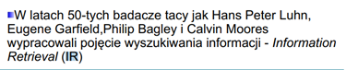
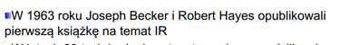
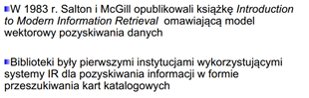
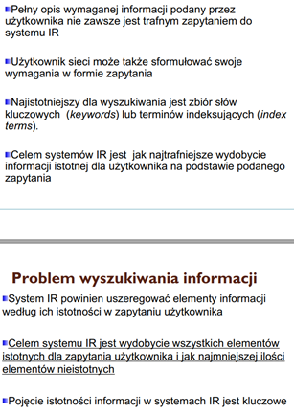

2. Czym są i jaka jest różnica pomiędzy searching a query?
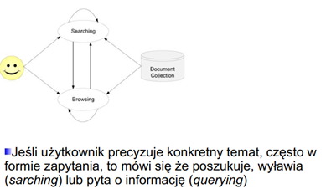

3. Szczegółowy opis architektury IR (slajd 14; wykład 1)
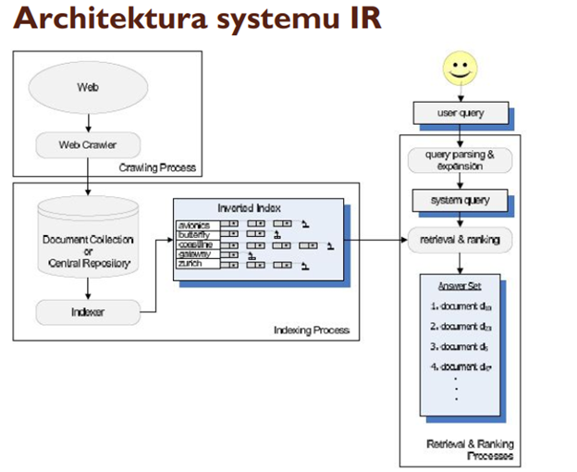

4. Czym jest pełzanie po stronach: crawling?
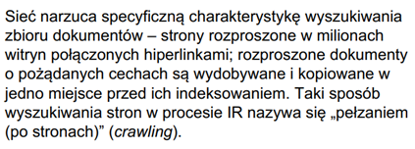

5. Co powinien umożliwić interfejs IR?
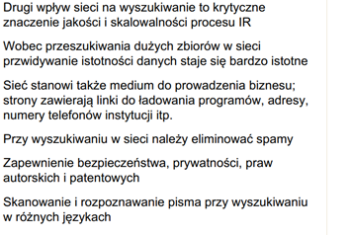

6. Od czego zależy interakcja użytkownika z interfejsem?
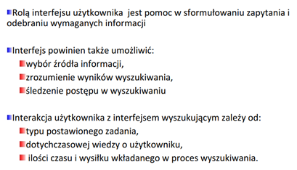

7. Jaka jest różnica pomiędzy information lookup i exploratory search?
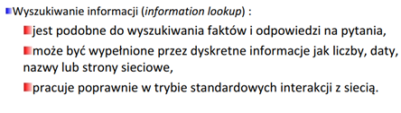
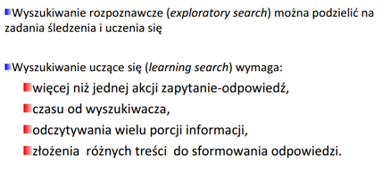

8. Czym jest sensemaking i kto wymyślił takie pojęcie?
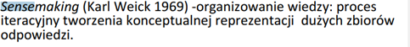

9. Czym jest berry picking?
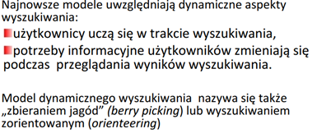

10. Opisz technikę “query history and revisitation”.
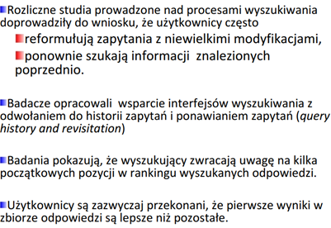

11. Czym są I kto wprowadził zapytania koniunktywne( wykład 2; s11.)
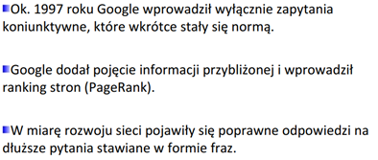

12. Jakim hasłem określa się technikę rankingu stron stosowaną w Google?
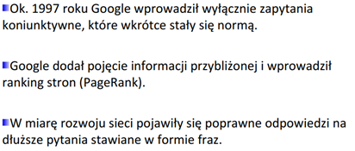

13. Jak nazywa się pole edycyjne zapytania wyszukującego w google?

14. Jak nazywa się technika rozszerzenia zapytania przy wykorzystaniu podpowiedzi?
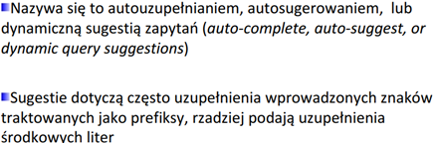

15. Jak nazywa się metoda, która zakłada, że użytkownik wskaże, które dokumenty wybrano trafnie lub które termy wybrane z dokumentów są istotne?
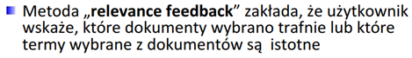

16. Czym jest reprezentacja fasetowa?
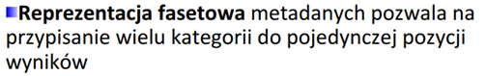

17. Jaka jest różnica pomiędzy klasyfikacją a klasteryzacją?
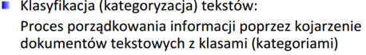
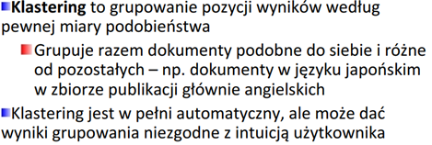

18. Wymień 4 techniki wyników wyszukiwania danych.
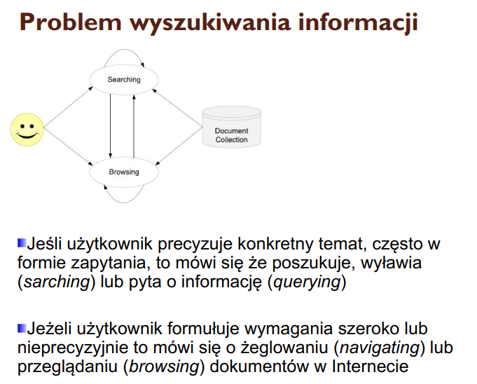
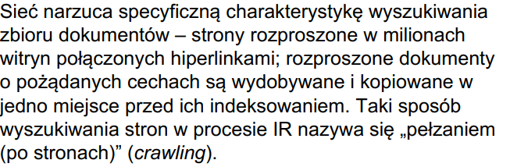

19. Czym jest Term indeksujący?
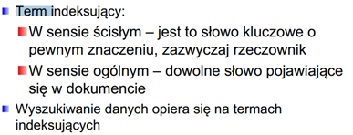

20. Czym jest słownik termów?
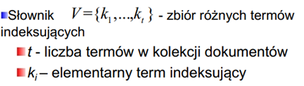

21. W jaki sposób można opisać czym jest boolowski model wyszukiwania?
Zapytania są specyfikowane jako wyrażenia boolowskie.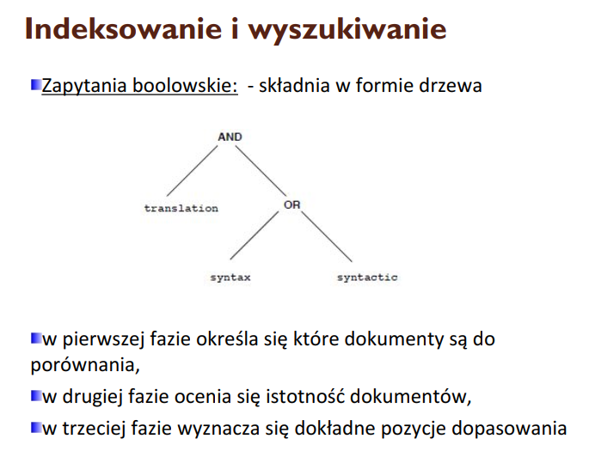

22. Należy dokładnie znać model Wag TF-IDF. Wzór wraz ze zrozumieniem w jaki sposób obliczyć ww. wskaźnik

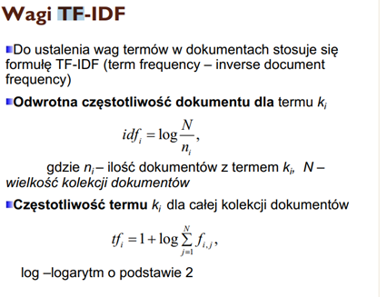

23. Jakie są trzy metody normalizacji dokumentów? (wykład 3 slajd 20)
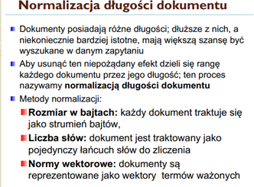

24. Zakładając, że dwa dokumenty są przedstawione jako wektory, jak nazywa się miara obliczenia odległości pomiędzy nimi?
Dystans kosinusowy?

25. Jaki wzór jest wzorem podstawowym przy wykorzystaniu modelu probabilistycznego?
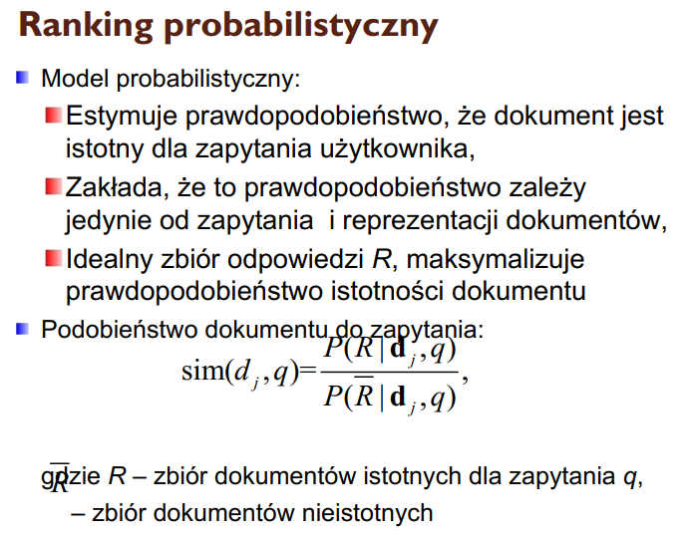

26. Jak nazywa się model, w którym dopasowanie dokumentu do termów zapytania ma charakter przybliżony?

27. Czy istnieją modele IR neuronowe?

28. Jakie parametry są kluczowe podczas oceny wyszukiwania?

29. Czym jest i jak się oblicza wartość tzw. recall przy ocenie wyszukiwania?
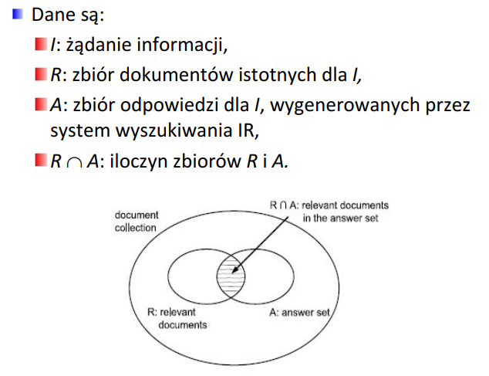
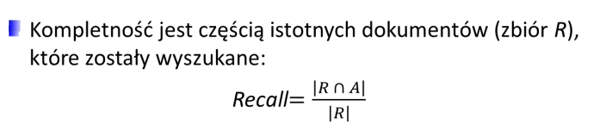
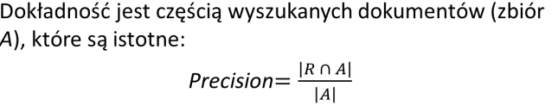

30. Czym jest miara P@5 i czym różni się od miary P@10?
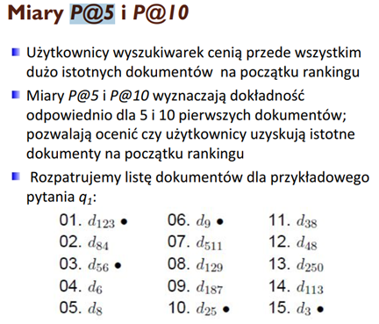

31. Czym różnią się metody klasyfikacji dokumentów z nadzorem od metod bez nadzoru?
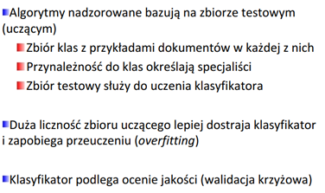
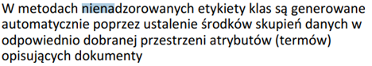
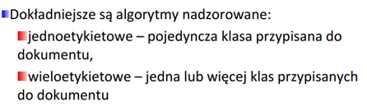

32. Wymień 3 metody klasyfikacji z nadzorem.
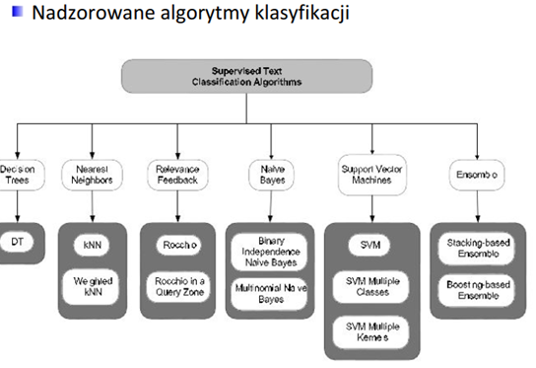

33. Wymień 3 metody klasyfikacji bez nadzoru.
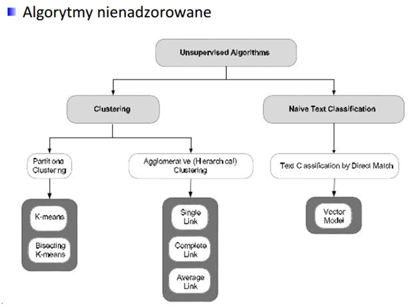

34. Jak nazywa się algorytm, dla którego prawdziwe jest: W metodach nienadzorowanych etykiety klas są generowane automatycznie poprzez ustalenie środków skupień danych w odpowiednio dobranej przestrzeni atrybutów (termów) opisujących dokumenty. Wejście algorytmu– zadana liczba K klastrów.
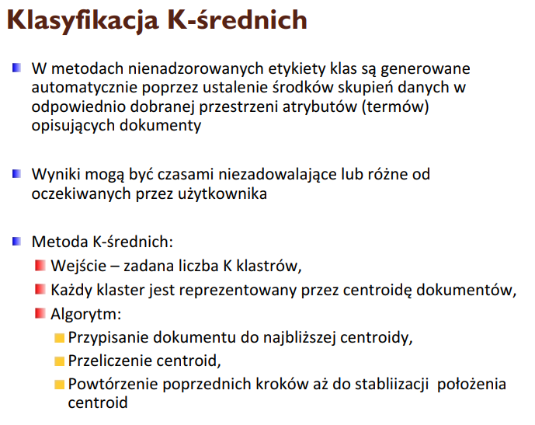

35. Jak weryfikowana jest efektywność w algorytmach nadzorowanych? (wykład 5; slajd23)
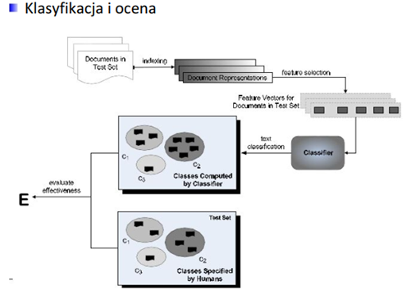
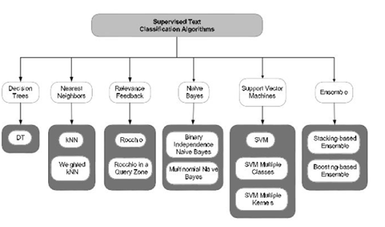

36. Jak działa drzewo decyzyjne (wykład 5; slajd 26)
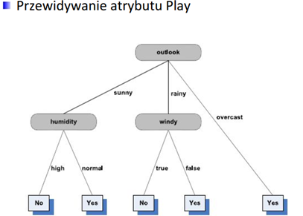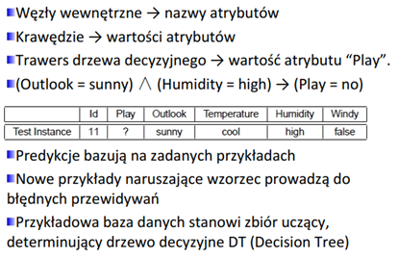

37. Jaka jest różnica pomiędzy algorytmem k-means, a k-NN?

Keywords:
Information retrieval IR, searching, sensemaking, crawling, query, berry picking, Term expansion, Reprezentacja fasetowa, Term indeksujący, słownik termów, wektor dokumentu, TF-IDF, racall, precision, P@5, k-means, a k-NN

